CONTRATADA:   | RELATÓRIO FOTOGRÁFICO - ACOMPANHAMENTO DE OBRA |  |  |  | CLIENTE:  
 | CONTRATO:  35/2022 |  | NÚMERO: | PÁGINA: 01/03
 |  |  | 004/22 | PÁGINA: 01/03
OBRA: SERVIÇOS DE RECUPERAÇÃO E MELHORIAS DOS ACESSOS DA CASA SEDE
AO SINDICATO, ANEXO I E ANEXO II DO TRT7 - Av. Santos Dumont, 3384 - Fortaleza/CE.
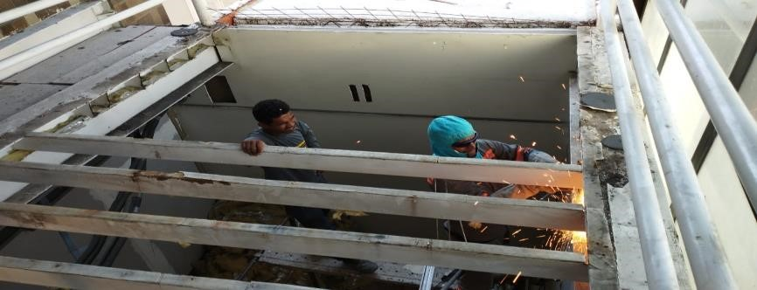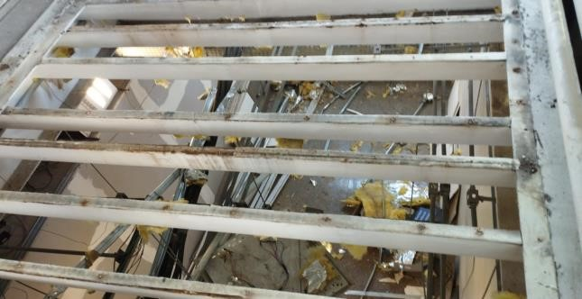
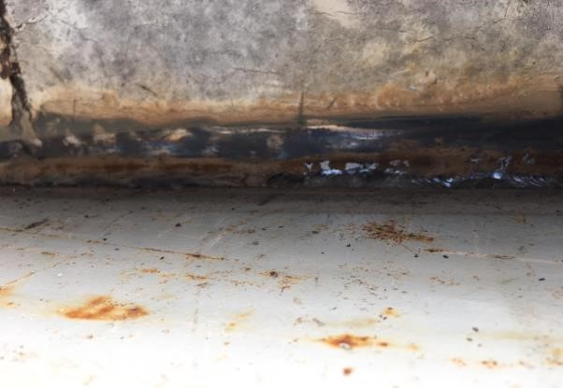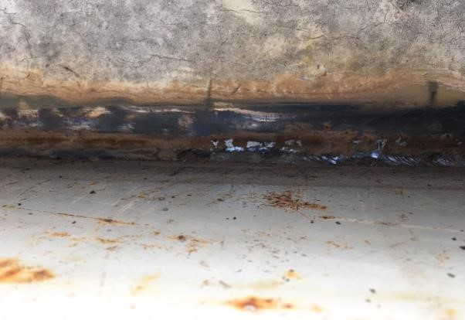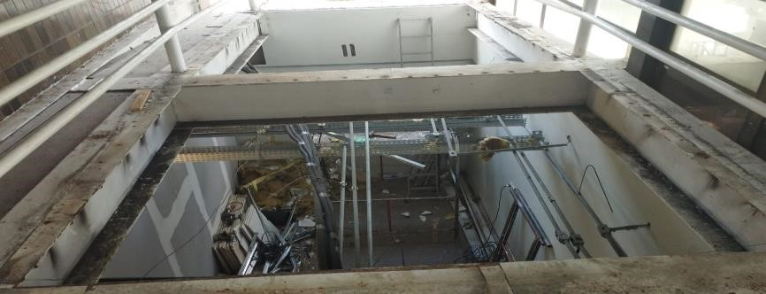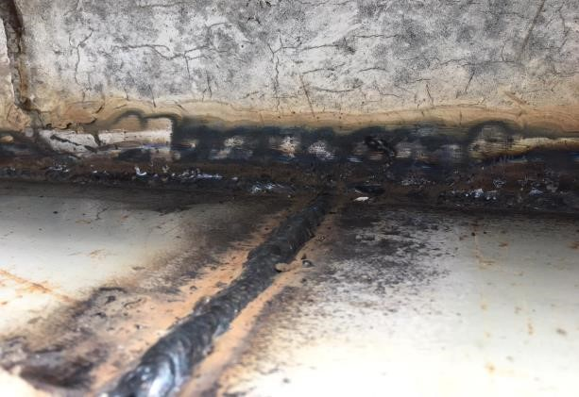
FOTO 03
- Remoção da estrutura metálica do segundo trecho da passarela
que liga Anexo II / Casa Sede.
FOTO 05
-
Soldagem da nova estrutura do segundo trecho da passarela
que liga Anexo II / Casa Sede.
FOTO 06
-
Soldagem da nova estrutura do segundo trecho da passarela que
liga Anexo II / Casa Sede.
FOTO 04
-Soldagem da nova estrutura do segundo trecho da passarela que
liga Anexo II / Casa Sede.
FOTO 01
-
Remoção do piso em chapa xadrez de alumínio do segundo
trecho da passarela que liga Anexo II / Casa Sede.
FOTO 02
-
Remoção da estrutura metálica do segundo trecho da passarela
que liga Anexo II / Casa Sede.
Contratada |  | Fiscalização
Anna Larissa Góes de Oliveira Engenheira Civil
Data: 14/12/2022

CONTRATADA: | RELATÓRIO FOTOGRÁFICO - ACOMPANHAMENTO DE OBRA |  |  |  | CLIENTE:
 | CONTRATO:  35/2022 |  | NÚMERO: | PÁGINA: 02/03
 |  |  | 004/22 | PÁGINA: 02/03
OBRA: SERVIÇOS DE RECUPERAÇÃO E MELHORIAS DOS ACESSOS DA CASA SEDE
AO SINDICATO, ANEXO I E ANEXO II DO TRT7 - Av. Santos Dumont, 3384 - Fortaleza/CE.
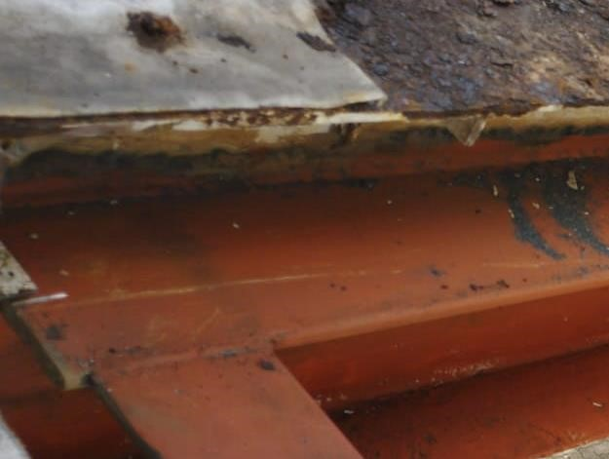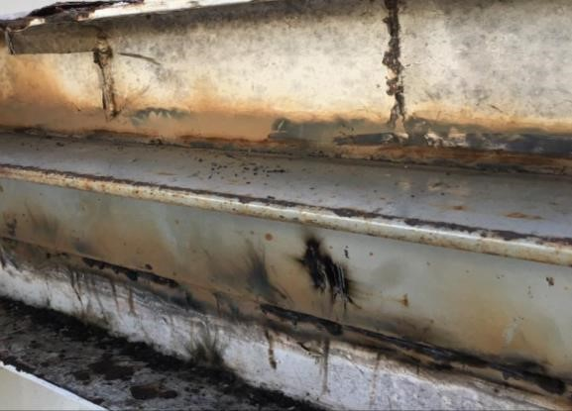
FOTO 07 - Soldagem da nova estrutura do segundo trecho da passarela FOTO 08 - Pintura em zarcão da nova estrutura do segundo trecho da que liga Anexo II / Casa Sede. passarela que liga Anexo II / Casa Sede.
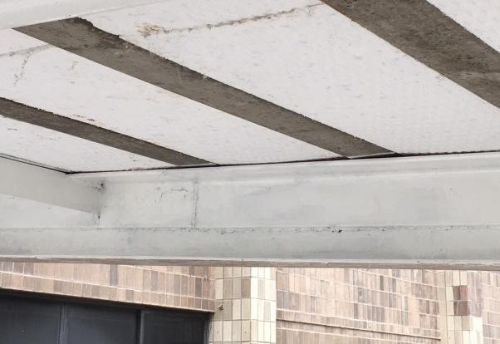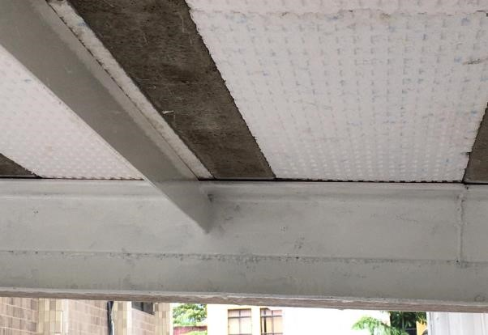
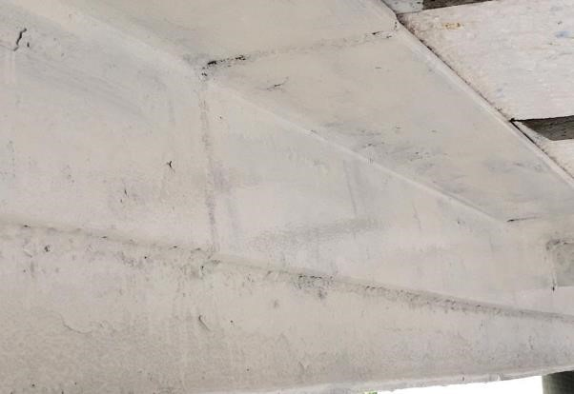
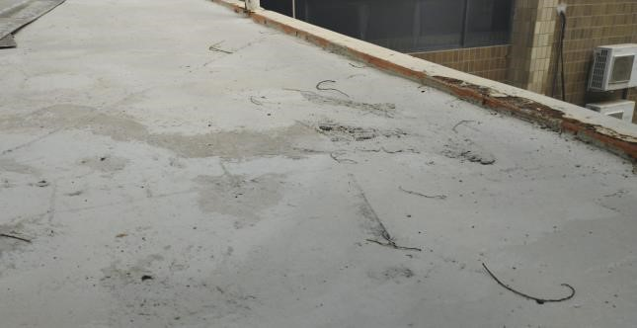
FOTO 09 - Pintura em epóxi da nova estrutura do segundo trecho da FOTO 10 - Pintura em epóxi da nova estrutura do segundo trecho da passarela que liga Anexo II / Casa Sede. passarela que liga Anexo II / Casa Sede.
FOTO 11
-
Pintura em epóxi da nova estrutura do segundo trecho da
passarela que liga Anexo II / Casa Sede.
FOTO 12
-
Concretagem do primeiro e do segundo trecho da passarela que
liga Anexo II / Casa Sede.
Contratada |  | Fiscalização
Anna Larissa Góes de Oliveira Engenheira Civil
Data: 14/12/2022

CONTRATADA: | RELATÓRIO FOTOGRÁFICO - ACOMPANHAMENTO DE OBRA |  |  |  | CLIENTE:
 | CONTRATO:  35/2022 |  | NÚMERO: | PÁGINA: 03/03
 |  |  | 004/22 | PÁGINA: 03/03
OBRA: SERVIÇOS DE RECUPERAÇÃO E MELHORIAS DOS ACESSOS DA CASA SEDE
AO SINDICATO, ANEXO I E ANEXO II DO TRT7 - Av. Santos Dumont, 3384 - Fortaleza/CE.
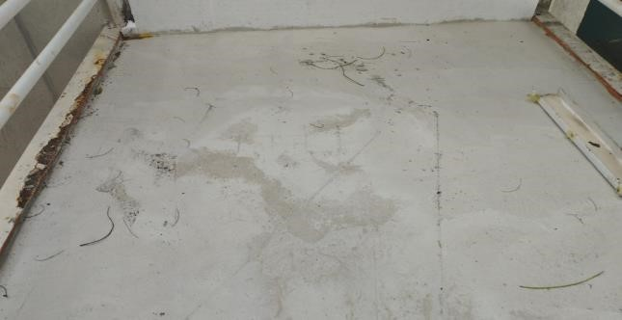
FOTO 13 - Concretagem do primeiro e do segundo trecho da passarela que liga Anexo II / Casa Sede.

Contratada |  | Fiscalização
Anna Larissa Góes de Oliveira Engenheira Civil
Data: 14/12/2022

